Esempio di Sistema MyMeter WIRELESS

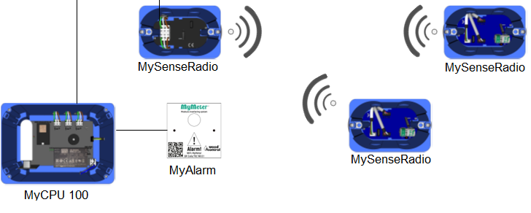

 | DESCRIZIONE | N° | € | €/TOT
Centralina MyCPU 100 | Centralina di controllo tipo MyCPU 100, connessa tramite cavo a bassa tensione o in wireless ad una serie di sensori che monitorano la temperatura e l’umidità del legno, nei punti critici della struttura. Sistema di notifiche di alert in locale e/o invio e-mail e autodiagnosi giornaliera.  Centralina predisposta per connessione 4G (chiavetta con SIM dati inclusa nella fornitura) per il monitoraggio a distanza tramite il portale WoodinCloud. La centralina MyCPU 100 è alloggiata in una normale scatola elettrica per pareti leggere e protetta da placca cieca. Il sistema MyMeter dispone di marcatura CE. | 1
MyAlarm | Allarme a luce Led tipo MyAlarm, collegato tramite cavo alla centralina. L’allarme è dotato di una luce verde e una luce rossa che indicano lo stato del Sistema:  - luce verde il Sistema legge correttamente i sensori e i valori sono entro la soglia limite  - luce rossa il Sistema legge un’anomalia nei sensori o i valori riportati sono sopra la soglia limite  L’allarme MyAlarm è alloggiato in una normale scatola elettrica per pareti leggere e protetto da un’apposita cover. Il sistema MyMeter dispone di marcatura CE. | 1
MySenseRadio | Sensore di umidità tipo MySenseRadio a posa permanente. Ciascun sensore è dotato di una (1) sonda di temperatura da posare a contatto con il legno e due (2) sonde di umidità con due (2) coppie di elettrodi filettati in acciaio inox non isolati di lunghezza adatta al raggiungimento del cuore del legno, protetti da una scatola gel o un telo adesivo di protezione. L’alimentazione ai sensori MySenseRadio è garantita tramite batteria 3,6V. La trasmissione dati avviene tramite il ricevitore MyBridge con tecnologia wireless. Il sensore MySenseRadio è alloggiato in normali scatole elettriche per pareti leggere e chiuso con placca cieca. Il sistema MyMeter dispone di marcatura CE. | 1
Ricevitore MyBridge | Ricevitore tipo MyBridge per l’interfaccia tra i sensori MySenseRadio e la centralina MyCPU 100. L’alimentazione al ricevitore MyBridge è garantita tramite cavo a bassa tensione. Ricezione dati tramite wireless e trasmissione alla centralina tramite cavo bus di collegamento. Il ricevitore MyBridge è alloggiato in normali scatole elettriche per pareti leggere. Il sistema MyMeter dispone di marcatura CE. | 1
WoodinCloud | Servizio di consultazione dati in remoto, tramite accesso al Cloud dedicato, attivabile tramite chiavetta modem USB 4G (inclusa nella centralina MyCPU 100) che include il traffico dati per il periodo coperto da abbonamento.  Permette la gestione della centralina, la visualizzazione dei dati, la gestione di permessi di consultazione a terzi, invio tramite e mail di notifiche e allarmi, report mensili e autodiagnosi giornaliera. Servizio in abbonamento. | 1

